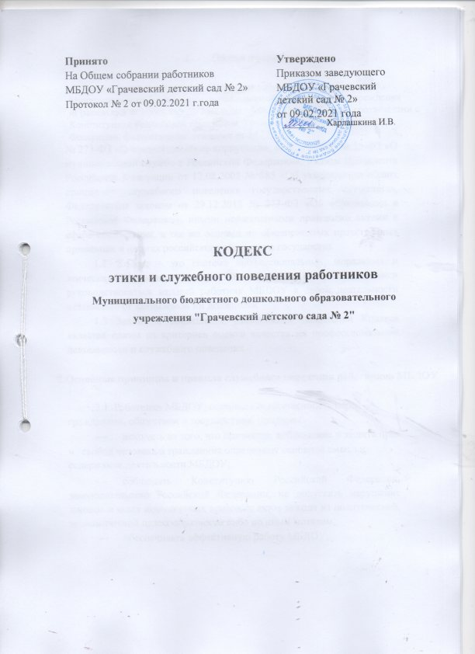



1. **Общие положения**

1.1 Кодекс этики и служебного поведения работников (далее – Кодекс) Муниципального бюджетного дошкольного образовательного учреждения «Грачевский детский сад № 2» (далее - МБДОУ) разработан в соответствии с Конституцией Российской Федерации, Трудовым кодексом Российской Федерации, федеральными законами от 25.12.2008

* 273-ФЗ «О противодействии коррупции», от 02.03.2007 № 25-ФЗ «О муниципальной службе в Российской Федерации», Указом Президента Российской Федерации от 12.08.2002 № 885 «Об утверждении общих принципов служебного поведения государственных служащих», Федеральным законом от 29.12.2012 № 273-ФЗ «Об образовании в Российской Федерации», иными нормативными правовыми актами в сфере образования, а так же основан на общепринятых нравственных принципах и нормах российского общества и государства.

1.2. Кодекс – это система профессиональных, моральных и этических принципов, норм и правил, которыми должен руководствоваться каждый работник МБДОУ в своей деятельности независимо от занимаемой им должности.

1.3 Знание и соблюдение работниками положений Кодекса является одним из критериев оценки качества их профессиональной деятельности и служебного поведения.

**2.Основные принципы и правила служебного поведения работников МБДОУ**

2.1. Работники МБДОУ, осознавая ответственность перед гражданами, обществом и государством, призваны:

* + исходить из того, что признание, соблюдение и защита прав
* свобод человека и гражданина определяют основной смысл и содержание деятельности МБДОУ;
  + соблюдать Конституцию Российской Федерации, законодательство Российской Федерации, не допускать нарушение законов и иных нормативных правовых актов исходя из политической, экономической целесообразности либо по иным мотивам;
  + обеспечивать эффективную работу МБДОУ;

2

* + осуществлять свою деятельность в пределах предмета и целей деятельности МБДОУ;
  + при исполнении должностных обязанностей не оказывать предпочтения каким-либо профессиональным или социальным группам и
* организациям, быть независимыми от влияния отдельных граждан, профессиональных или социальных групп и организаций;
  + исключать действия, связанные с влиянием каких-либо личных, имущественных (финансовых) и иных интересов, препятствующих добросовестному исполнению должностных обязанностей;
  + соблюдать беспристрастность, исключающую возможность влияния на их деятельность решений политических партий и общественных объединений;
  + соблюдать нормы профессиональной этики и правила делового

поведения;

* + проявлять корректность и внимательность в обращении с детьми, родителями (законными представителями ребенка), коллегами по работе, должностными лицами и другими гражданами;
  + проявлять терпимость и уважение к обычаям и традициям народов России и других государств, учитывать культурные и иные особенности различных этнических, социальных групп и конфессий, способствовать межнациональному и межконфессионному согласию;
  + воздерживаться от поведения, которое могло бы вызвать сомнение в добросовестном исполнении работником должностных обязанностей, а также избегать конфликтных ситуаций, способных нанести ущерб авторитету, репутации работника и репутации МБДОУ в целом;
  + не создавать условия для получения надлежащей выгоды, пользуясь своим служебным положением;
  + воздерживаться от публичных высказываний, суждений и оценок в отношении деятельности МБДОУ, его руководителя, если это не входит в должностные обязанности работника;
  + соблюдать установленные в МБДОУ правила предоставления служебной информации и публичных выступлений;
  + уважительно относиться к деятельности представителей средств массовой информации по информированию общества о работе МБДОУ;
  + постоянно стремиться к обеспечению как можно более эффективного распоряжения ресурсами, находящимися в сфере ответственности работника МБДОУ;

3

 противодействовать проявлениям коррупции и предпринимать меры по ее профилактике в порядке, установленном действующим законодательством;

* + проявлять при исполнении должностных обязанностей честность, беспристрастность и справедливость, не допускать коррупционно-опасного поведения.

Коррупционно-опасным поведением применительно к настоящему Кодексу считается такое действие или бездействие сотрудника, которое в ситуации конфликта интересов создаѐт предпосылки и условия для получения им корыстной выгоды и (или) преимуществ как для себя, так и для иных лиц, организаций, учреждений, чьи интересы прямо или косвенно отстаиваются сотрудником, незаконно использующим своѐ служебное положение). Коррупционно-опасной является любая ситуация в служебной деятельности, создающая возможность нарушения норм, ограничений и запретов, установленных для сотрудника законодательством Российской Федерации.

2.2. В соответствии со статьи 21 Трудового кодекса Российской Федерации работник обязан:

* + добросовестно выполнять свои трудовые обязанности, возложенные на него трудовым договором; -соблюдать правила внутреннего трудового распорядка;
  + соблюдать трудовую дисциплину;
  + выполнять установленные нормы труда;
  + соблюдать требования по охране труда и обеспечению безопасности труда;
  + бережно относиться к имуществу работодателя (в том числе
* имуществу третьих лиц, находящемуся у работодателя, если работодатель несет ответственность за сохранность этого имущества) и других работников;
  + незамедлительно сообщить работодателю либо непосредственному руководителю о возникновении ситуации, представляющей угрозу жизни и здоровью людей, сохранности имущества работодателя (в том числе имущества третьих лиц, находящегося у работодателя, если работодатель несет ответственность за сохранность этого имущества) и других работников.

4

2.3. Этические нормы использования средств мобильной связи:

* Во время образовательного процесса, ухода и присмотра за детьми, совещаний, педсоветов, собраний, праздников, звук мобильного телефона необходимо переводить в беззвучный режим;
* Запрещается использование в рабочее время гарнитуры мобильных телефонов;
* На время телефонного разговора запрещено оставлять воспитанников без присмотра;
* Разговор по мобильному телефону не должен быть длительным. 2.4. В целях противодействия коррупции работнику МБДОУ

рекомендуется:

* вести себя достойно, действовать в строгом соответствии со своими должностными обязанностями, принципами и нормами профессиональной этики;
* избегать ситуаций, провоцирующих причинение вреда его деловой репутации, авторитету работника МБДОУ;
* доложить об обстоятельствах конфликта (неопределѐнности) руководителю;
* обратиться в комиссию по трудовым спорам и профессиональной этике МБДОУ в случае, если руководитель не может разрешить проблему, либо сам вовлечѐн в ситуацию этического конфликта или этической неопределѐнности.

2.5. Работник МБДОУ может обрабатывать и передавать служебную информацию при соблюдении действующих в государственных учреждениях РФ норм и требований, принятых в соответствии с законодательством Российской Федерации. Работник обязан принимать соответствующие меры по обеспечению безопасности и конфиденциальности информации, за несанкционированное разглашение которой он несет ответственность или (и) которая стала известна ему в связи с исполнением им должностных обязанностей.

2.6. Работник, наделенный организационно-распорядительными полномочиями по отношению к другим работникам, должен стремиться быть для них образцом профессионализма, безупречной репутации, способствовать формированию в МБДОУ благоприятного для эффективной работы морально-психологического климата. Работник, наделенный организационно-распорядительными полномочиям по отношению к другим работникам, призван:

5

* + принимать меры по предупреждению коррупции, а также меры к тому, чтобы подчиненные ему работники не допускали коррупционно-опасного поведения, своим личным поведением подавать пример честности, беспристрастности и справедливости;
  + не допускать случаев принуждения работников к участию в деятельности политических партий, общественных объединений и религиозных организаций;
  + по возможности принимать меры по предотвращению или урегулированию конфликта интересов в случае, если ему стало известно
* возникновении у работника личной заинтересованности, которая приводит или может привести к конфликту интересов.

2.7. Работники МБДОУ не содействуют проявлениям коррупции и предпринимают меры по ее профилактике.

2.8. Работники МБДОУ при исполнении ими должностных обязанностей не допускают личную заинтересованность, которая приводит к конфликту интересов.

2.9. Работники МБДОУ уведомляют представителя нанимателя, органы прокуратуры Российской Федерации обо всех случаях обращения к нему каких – либо лиц в целях склонения его к совершению коррупционных правонарушений. Уведомление о фактах обращения в целях склонения к совершению коррупционных правонарушений, за исключением случаев, когда по данным фактам проведена или проводится проверка, является должностной бдительностью.

2.10. Работнику МБДОУ запрещается получать в связи с исполнением им должностных обязанностей вознаграждения от физических и юридических лиц (подарки, денежное вознаграждение, ссуды, услуги материального характера, плату за развлечения, отдых, за пользование транспортом. Подарки, полученные в связи с протокольными мероприятиями, со служебными командировками и с другими официальными мероприятиями признаются собственностью МБДОУ и передаются по акту в МБДОУ).

2.11. Руководитель МБДОУ, наделенный организационно распорядительными полномочиями принимает меры:

* + по предотвращению и урегулированию конфликта;
  + по предупреждению коррупции;
  + не допускает случаев принуждения работников к участию в деятельности политических партий и общественных объединений.

6

2.12 Руководитель МБДОУ, наделенный организационно распорядительными полномочиями, принимает меры к тому, чтобы подчиненные ему работники не допускали коррупционно-опасного поведения, своим личным поведением подает пример честности, беспристрастия и справедливости.

2.13. Руководитель МБДОУ, наделенный организационно распорядительными полномочиями, несет ответственность за действия или бездействие подчиненных ему сотрудников, нарушающих принципы этики и правила служебного поведения, если он не принял меры по недопущению таких действий или бездействия.

2.14. Руководитель МБДОУ обязан представлять сведения о доходах, об имуществе и обязательствах имущественного характера в соответствии с законодательством Российской Федерации .

1. **Этические правила служебного поведения.**

3.1. Работники МБДОУ исходят из конституционных положений о том, что человек, его права и свободы являются высшей ценностью, и каждый гражданин имеет право на неприкосновенность частной жизни, личную и семейную тайны, защиту чести, достоинства своего доброго имени.

3.2. В служебном поведении работник МБДОУ воздерживается от:

* любого вида высказываний и действий дискриминационного характера по признакам пола, возраста, расы, национальности, языка, гражданства, социального, имущественного или семейного положения, политических или религиозных представлений;
* грубости, проявлений пренебрежительного тона, заносчивости, предвзятых замечаний, предъявления неправомерных, незаслуженных обвинений;
* угроз, оскорбительных выражений или реплик, действий

препятствующих нормальному общению или провоцирующих противоправное поведение.

3.3. Работники МБДОУ призваны способствовать своим служебным поведением установлению в коллективе деловых взаимоотношений и конструктивного сотрудничества друг с другом. Должны быть вежливы, доброжелательны, корректны, внимательны и проявлять терпимость в общении с коллегами, родителями (законными представителями) воспитанников.

7

3.4. Внешний вид работников МБДОУ при исполнении ими должностных обязанностей в зависимости от условий службы и формата служебного мероприятия способствует уважительному отношению соответствует общепринятому деловому стилю.

3.5. Деловой стиль означает:

* строгий подтянутый вид;
* аккуратность, опрятность;
* сдержанность в цветовых решениях, обуви, аксессуарах.

3.6. Недопустимы:

* пляжная обувь (шлепанцы или сланцы);
* спортивные костюмы и кроссовки (кроме спортивных занятий, предусмотренных учебным планом);
* одежда с глубоким декольте, открытой спиной, юбка и платье с высоким разрезом, шорты, джинсы;
* демонстрация нижнего белья (просвечивающиеся одежды);
* яркий макияж.

1. **Ответственность за нарушение положений Кодекса.**

4.1. Нарушение требований настоящего Кодекса квалифицируется как неисполнение или ненадлежащее исполнение работником своих обязанностей, которое учитывается при проведении его аттестации (при наличии по должности) и влечёт моральное воздействие либо одно из установленных трудовым законодательством дисциплинарных взысканий.

4.2. Соблюдение работником положений настоящего Кодекса учитывается формировании кадрового резерва для выдвижения на вышестоящие должности.

1. **Заключительные положения.**

5.1. Кодекса вступает в силу с момента принятия его общим собранием работников МБДОУ и утверждения заведующим, действует до принятия нового.

8

10